|  |  |  |
| --- | --- | --- |
| Masuk: 06 Februari 2023 | Revisi: 08 Februari 2023 | Diterima: 09 Februari 2023 |
| DOI: https://doi.org/10.26618/j-jumptech.v1i1.7273 | | |



**Perancangan Pusat Penelitian Sains dan Teknologi Bidang Arsitektur Dengan Konsep Arsitektur Futuristik**

**Suriyanti1 | Sahabuddin Latif*2 |** **Wiwik Wahidah Osman2 | Andi Yusri2 | Andi Annisa Amalia2 | Rasmawarni2 |**

1 Mahasiswa ProdiArsitektur, Fakultas Teknik, Universitas Muhammadiyah Makassar, Indonesia. [antiindah99@gmail.com](mailto:antiindah99@gmail.com)

2 Prodi Arsitektur, Fakultas Teknik, Universitas Muhammadiyah Makassar, Indonesia.

[sahabuddin.latief@unismuh.ac.id](mailto:sahabuddin.latief@unismuh.ac.id)

[w­_wahidahosman@yahoo.com](mailto:w_wahidahosman@yahoo.com)

[andiyusri@unismuh.ac.id](mailto:andiyusri@unismuh.ac.id)

[annisa@unismuh.ac.id](mailto:annisa@unismuh.ac.id)

rasmawarni@unismuh.ac.id

**Korespondensi**

*Sahabuddin Latif, [sahabuddin.latief@unismuh.ac.id](mailto:sahabuddin.latief@unismuh.ac.id)

**ABSTRAK:** Perkembangan pada dunia riset untuk menciptakan inovasi bidang sains dan teknologi di bidang arsitektur semakin berkembang. Oleh karena itu dibutuhkan sarana prasarana penunjang. Tulisan ini bertujuan untuk memuat konsep perancangan pusat penelitian sains dan teknologi bidang arsitektur dengan konsep arsitektur futuristik. Metode yang digunakan pada penelitian ini yaitu pengumpulan data primer, sekunder, analisis dan sintesis serta skema perancangan berdasarkan studi literature. Hasil perancangan pusat penelitian ini mencakup konsep analisis tapak, aktivitas pengguna, kebutuhan ruang, luas ruang, konsep penataan kawasan, konsep bentuk bangunan, dan dilanjutkan dengan gambar perancangan master plan, denah, tampak, potongan, rencana struktur, detail struktur, rencana arsitektur, detail arsitektur, rencana mekanikal elektrikal plumbing, gambar tiga dimensi dan animasi sehingga dapat menjadi acuan dan referensi yang digunakan sebagai pedoman dalam melakukan perancangan sesuai dengan tujuan perancangan pusat penelitian sains dan teknologi bidang arsitektur.

**KATA KUNCI**

Pusat penelitian, peneliti, sains, teknologi, futuristik, bidang arsitektur, inovasi

***ABSTRACT*:** *Developments in the world of research to create innovations in the field of science and technology in the field of architecture are growing. Therefore, supporting infrastructure is needed. This paper aims to contain the design concept of a science and technology research center in the field of architecture with a futuristic architectural concept. The methods used in this study are primary and secondary data collection, analysis and synthesis as well as a design scheme based on literature studies. The results of the design of this research center include the concept of site analysis, user activity, space requirements, area of space, the concept of area arrangement, the concept of building form, and continued with the master plan design drawings, plans, views, sections, structural plans, structural details, architectural plans, architectural details, mechanical electrical plumbing plans, three-dimensional drawings and animations so that they can be references and references used as guidelines in carrying out designs in accordance with the design objectives of the architectural science and technology research center building.*

***Keywords:***

*Research center, researcher, science, technology, futuristic, architecture, innovation*

**1 | PENDAHULUAN**

Secara Global Indonesia saat ini masih belum dianggap sebagai Negara yang maju dalam perkembangan sains dan teknologi, bahkan dalam satu kawasan ASEAN seperti, Malaysia, Singapura, Vietnam, dan Thailand Indonesia masih tertinggal (Permatasari, 2015).

Kepala Badan Pengkajian dan Penerapan Teknologi (BPPT), Unggul Priyanto mengatakan bahwa Indonesia perlu mengubah paradigma ekonomi berbasis efisiensi yang bergantung pada sumber daya asing menjadi ekonomi berbasis inovasi yang mengandalkan produk hasil inovasi anak bangsa serta alih teknologi. Kondisi tersebut memicu pada perlunya peningkatan mutu tenaga peneliti di Indonesia untuk menciptakan inovasi tinggi agar mampu bersaing secara Internasional (Nursakilah, 2017).

Sementara itu pendidikan tinggi saat ini menghadapi sejumlah kendala dalam melakukan riset, seperti ketidaksesuaian waktu mengajar dan waktu penelitian, keterbatasan anggaran serta fasilitas riset, dan insentif yang tidak menarik bagi peneliti (Setyowati, 2018)

Terdapat beberapa Pusat Stasiun Penelitian yang telah dilakukan peneliti dalam kurun waktu beberapa tahun belakangan ini yaitu: pertama, ALBA (Synchrotron Radiation Laboratory) adalah fasilitas sumber cahaya sinkrotron generasi ketiga yang terletak di Spanyol, merupakan sarana untuk memberikan solusi terhadap tantangan masyarakat, mulai dari kesehatan hingga produksi dan penyimpanan energi, dari tantangan lingkungan hingga kemajuan komunikasi, dari memahami warisan budaya kita hingga melestarikannya. Laboratorium ini secara resmi dibuka (Juanhuix et al., 2014)

Kedua, National Institutes of Health (NIH) merupakan badan utama dari pemerintahan Amerika Serikat yang bertanggung jawab untuk biomedis dan kesehatan masyarakat. Didirikan pada akhir tahun 1880-an dan sekarang menjadi bagian dari Departemen Kesehatan dan Layanan Kemanusiaan Amerika Serikat. Kemudian pada tahun 2019, NIH menduduki peringkat nomor dua di dunia. Institute ini menampung program penelitian Institut Nasional tentang penuaan, Institut Nasional Penyalahgunaan Narkoba, dan Institut Riset Genom Manusia (Yaprak Bayrak & Eruyar, 2020)

Ketiga, CAS (Chinese Academy of Sciences) merupakan fasilitas penelitian ilmiah yang yang diklaim sebagai salah satu fasilitas sains terbaik. Akademi ini dibuat dengan tujuan mengeksplorasi segala hal yang berkaitan dengan sains dan teknologi, didirikan pada 1 November 1949 di Beijing Tiongkok. Ilmuan CAS telah melakukan penelitian sebagian besar bidang sains dan teknologi dasar serta teknologi maju. CAS terdiri dari 104 lembaga penelitian, 12 akademi cabang, tiga universitas dan 11 organisasi pendukung di 23 wilayah tingkat provinsi di seluruh negeri. Dan secara keseluruhan CAS terdiri dari 1.000 situs dan stasiun di seluruh negeri (Li, 2006)

Pusat penelitian tersebut diatas juga penting dibangun di wilayah lain di Indonesia seperti di Kota Makassar, karena Kota Makassar sudah memenuhi standar untuk pembangunan fasilitas penelitian termasuk dalam RTRW Kota Makassar terutama yang berkaitan dengan teknologi dalam bidang arsitektur.

Dalam Peraturan Daerah Kota Makassar Nomor 4 Tahun 2015 Tentang Rencana Tata Ruang Wilayah Kota Makassar Tahun 2015-2023 yang diatur pada Pasal 68, kawasan peruntukan pelayanan pendidikan tinggi pada wilayah kecamatan Tamalanrea. Tetapi dalam pemanfaatan ruang fungsi yang faktanya lebih didominasi oleh kegiatan komersil, fungsi utama pada suatu kawasan sering diabaikan baik dari segi kurangnya kepedulian pemerintah ataupun kerjasama yang kurang baik antar masyarakat.

Seiring dengan perkembangan teknologi, sebuah rancangan sangat erat kaitannya dengan gaya yang mengambil unsur unik, menarik dan tidak mengenal waktu yaitu pendekatan arsitektur futuristik. Pendekataan ini mempertimbangkan pada kemajuan teknologi mengikuti perkembangan zaman dan pertimbangan pada kelengkapan seluruh proses kegiatan agar dapat memenuhi kebutuhan fungsi dan lokasi objek yang selaras dengan fungsi produk yang di hasilkan yakni perkembangan teknologi di dunia arsitektur(Sahar & Aqli, 2020).

Dengan konsep futuristik yang digunakan sebagai konsep untuk bangunan pusat penelitian tentunya harus sejalan dengan perkembangan teknologi yang ada serta penerapannya harus diekspresikan kedalam bentuk bangunan terutama pada perancangan pusat penelitian sains dan teknologi ini(Anto et al., 2022).

Oleh karena itu perlu adanya sebuah fasilitas Pusat penelitian sains dan teknologi khususnya dalam bidang arsitektur tentunya menjadi salah satu sarana untuk perkembangan penelitian dalam bidang arsitektur di Indonesia. Fasilitas penelitian ini berfokus sebagai wadah dan pusat penelitian dan perkembangan teknologi di bidang arsitektur dengan konsep yang akan diterapkan pada bangunan ini adalah konsep futuristik yang selaras dengan fungsi bangunan seiring dengan perkembangan teknologi.

**2 | METODE**

**2.1 | Lokasi Penelitian**

Lokasi perancangan Pusat penelitian sains dan teknologi berada di Jl. jalur lingkar barat kecamatan tamalanrea kora makassar sulawesi selatan dengan luas lahan 81.000 meter persegi. Dalam analisis pendekatan lokasi berdasarkan Peraturan Daerah Kota Makassar No.4 Tahun 2015 Tentang Rencana Tata Ruang Wilayah Kota Makassar lokasi 2015-2034 pasal 68 lokasi perencanaan Pusat Penelitian Sains dan Teknologi Bilang Arsitektur ini berada di Kelurahan Bira, Kec.Tamalanrea yang merupakan kawasan riset dan perguruan tinggi terpadu(Badan Tata Ruang Wilayah Kota Makassar, 2015).

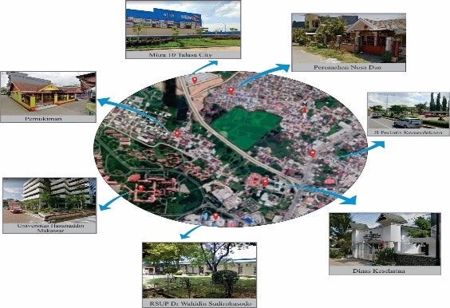

GAMBAR 1 Lokasi Kota Makassar

**2.2 | Pengumpulan data dan analisis data**

Perancangan ini menggunakan metode penelitian yang meliputi Studi Pustaka, Observasi lokasi, dan Studi Banding. Studi Pustaka / Literatur adalah proses pengumpulan literatur atau reverensi berupa keretangan tertulis di berbagai media seperti media cetak media tulis dan berbagai teori yang telah di kemukakan para ilmuan yang dapat dijadikan sebagainya penguat dan reverensi dalam perancangan bangunan pusat penelitian ini (Adlini et al., 2022). Metode pengambilan data dengan studi banding adalah metode yang digunakan dengan mendatangi atau mengunjungi beberapa pusat penelitian atau bangunan baik yang memiliki fungsi yang sama sebagai pusat penelitian ataupun bangunan dengan konsep perancangan yang serupa sebagai referensi dalam melakukan perancngan dengan katalain menggunakan bangunan atau objek yang sudah ada sebagai bagian dari perbandingan yang digunakan dalam melakukan perancangan baik dari fungsi maupun konsep pendekatan yang di gunakan dalam hal ini adalah perancangan pusat penelitian sains dan teknologi dengan pendekatan arsitektur futuristik (TIPE-T & PWR, 2010).

Observasi lokasi adalah metode yang digunakan dalam mengambil data langsung di lapangan atau di site perancangan berupa penentuan sampel dan populasi dimana sampel menurut sampel adalah wakil dari populasi yang berjumlah sebagian atau yangditentukan oleh peneliti sebagai bahan acuan atau sumber data yang diteliti (Arikunto, 2010) , sedangkan populasi adalah kumpulan dari individu atau objek yang di tentukan dalam mendukung adanya data penelitian (Arikunto, 1998)

serta mempertimbangkan beberapa kondisi di lokasi berdasarkan variabel dan indikator yang telah di tentukan oleh penulis dalam melakukan proses perancangan. Variabel adalah nilai pendukung yang di tentukan oleh peneliti dalam mendukung proses penelitian dalam hal ini perancangan pusat penelitian yang selanjutnya dapat menentukan indikator atau nilai yang menjadi pertimbangan dalam menentukan sebuah keputusan dalam peranccangan (Purwono et al., 2019)

**TABEL 1.** Variabel dan Indikator Penelitian

|  |  |
| --- | --- |
| **Variabel** | **Indikator** |
| **Kebutuhan Peneliti (akademisi)** | 1. Tingkat akses (jarak) 2. Fasilitas pendukung di tengah kota 3. Kurangnya tersedia lembaga / Instansi penelitian di luar kampus |
| **Infrastruktur** | 1. Akses Jalan 2. Didukung dengan transportasi |
| **Sarana dan Prasarana** | 1. Air Bersih cukup 2. Drainase yang baik 3. Kelistrikan yang baik |

Selanjutanya adalah menentukan instrumen yang akan dilakukan pada saat melakukan Pengumpulan data sebuah penelitian. Tentunya memiliki kebutuhan sesuai dengan metode yang digunakan seperti pada penelitian ini menggunakan instrumen Kuisioner, Wawancara, Observasi, dan Dokumentasi.

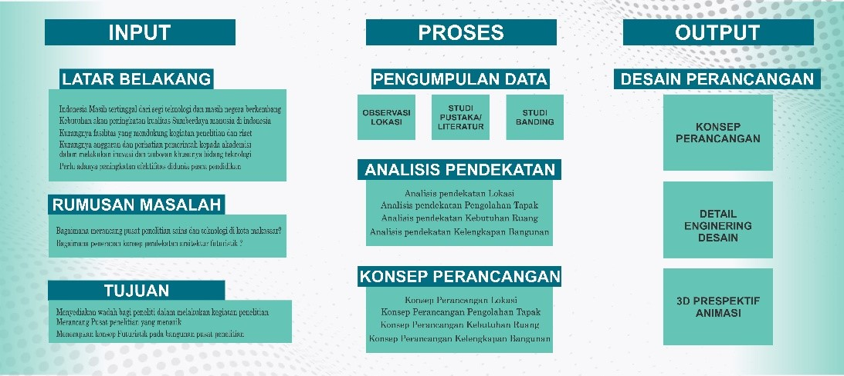

GAMBAR 2 Alur Logika Perancangan

**3 | HASIL DAN PEMBAHASAN**

**3.1 | Kebutuhan Ruang**

Besaran ruang sendiri difungsikan sebagai acuan dalam menentukan luas area atau sebuah ruangan yang dibutuhkan dalam mambangaun sebuh bangunan. Dalam menentukan besaran atau ukuran sebuah ruangan perlu ada standar yang di gunakan dalam menentukan sehingga hasil besaran yang didapat sesuai dengan kebutuhan, dalam analisis ini mengacu kepada standar-standar yang telah berlaku dengan mempertimbangkan aktifitas dan kebutuhan riuangan pengguna bangunan.

Berikut adalah total kebutuhan ruang pada perancangan Kawasan pusat penelitian sains dan teknologi bidang arsitektur, sebagai berikut:

**TABEL 2** Kebutuhan Ruang

|  |  |
| --- | --- |
| **Ruang** | **Total/m²** |
| Ruang Laboratoeium | 3383 |
| Ruang Fasilitas Pengelola | 81 |
| Ruang Food Cort | 141 |
| Ruang Mushollah  Ruang Parkir | 57  1020 |
| **Total** | **4681** |

Melihat tabel di atas yang memiliki hasil total kebutuhan ruang yang di butuhkan bangunan adalah 4681 m² sedangkan untuk ruang terbuka hijaunya merupakan bagian yang menjadi pendukung sesuai dengan regulasi dan kebutuhan dalam melakukan perancngan pusat penelitian di makassar.

**3.2 | Sirkulasi**

Jalan utama lokasi yaitu Jl.Jalur Lingkar barat yang merupakan jalan penghubung antara Jl.Perintis Kemerdekaan dan Jl.Tol Insinyur Sutami yang berfungsi untuk mengurangi volume lalu lintas di pusat kota dan membaginya dalam dua pola sirkulasi yaitu, Pada sirkulasi kendaraan dibagi menjadi dua yaitu; Mobil, Sepeda Motor yang memiliki jalur sirkulasi yang sama namun area parkir dibedakan agar lebih teratur. Kemudian untuk jalur masuk berada pada arah Barat sedangkan Jalur keluar pada arah Selatan dan Pada perancangan ini sirkulasi diterapkan dengan satu arah agar memudahkan pejalan kaki mecapai tujuannya tanpa mengganggu aktifitas sirkulasi yang lain. Pemanfaatan vegetasi sebagai penunjuk arah jalan dan pelindung hawa panas.

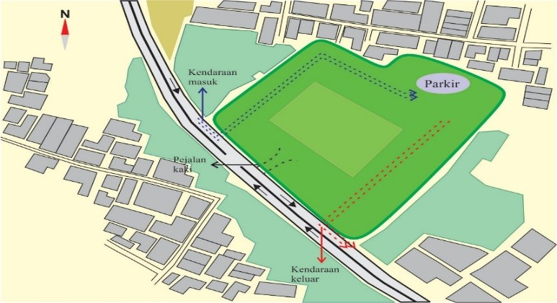

GAMBAR 3 Konsep Sirkulasi

**3.3 | Kebisingan**

Kebisingan di Jl.Jalur lingkar barat termasuk kebisingan cukup tinggi. Hal yang dilakukan untuk mengantisipasi kebisingan yaitu dengan vegetasi sertas pola penataan dan ruang terbuka untuk memberikan jarak dari sumber bising ke bangunan. Pada beberapa ruang yang membutuhkan ketenangan lebih seperti Laboratorium diletakkan jauh dari sumber kebisingan.

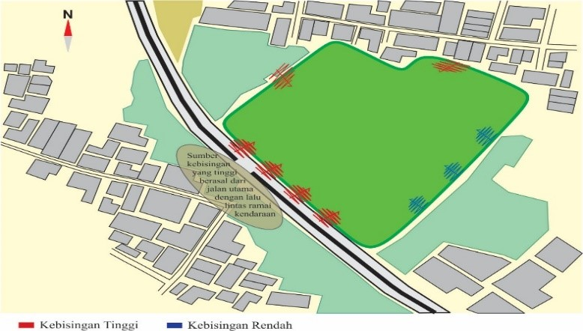

GAMBAR 4 Konsep Kebisingan

**3.4 | Orientasi Matahari dan Angin**

Suhu bangunan atau kondisi termal suatau bangunan sangat dipengaruhi oleh orientasi bangunan terhadap matahari dan juga terhadap angin yang dapat mempengaruhi kondisi pengguna baik secara fisik maupun non fisik pengguna bangunan. Oleh karena itu pembuatan konsep orientasi matahari dan arah angin pada bangunan dianggap sangat penting dalam membuat sebuah perancangan (Napitupulu, 2014)

Kondisi bangunan yang tidak cukup tinggi untuk menghalangi panas sinar matahari, menyebabkan tapak terkena sinar matahari langsung dari arah timur dan barat serta untuk mengurangi radiasi dan panas dari sinar matahari langsung dengan memberikan bukaan pada fasad pada arah utara dan selatan. Sedangkan untuk ruang di dalam bangunan solusi perancangan dengan memberikan vegetasi atau shading device pada fasad bangunan yang berhadapan langsung dengan matahari untuk memberikan kenyamanan dalam ruang.

Sumber hembusan angin yang dominan dari arah selatan. Maka dari itu upaya yang dilakukan adalah dengan memecah angin keluar dan kedalam tapak. Untuk perencanaan vegetasi digunakan tanaman berupa pohon dengan ciri mempunyai daun lebat dan mempunyai nilai keindahan dan arsitektural.

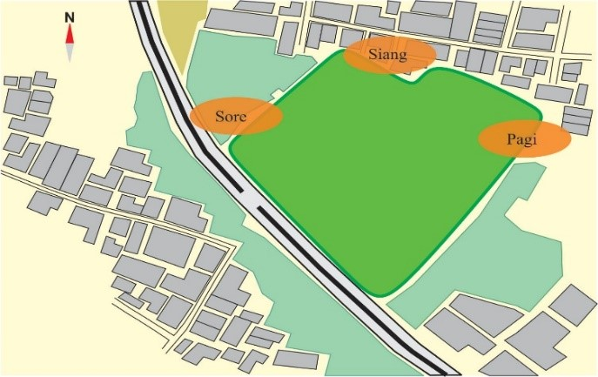 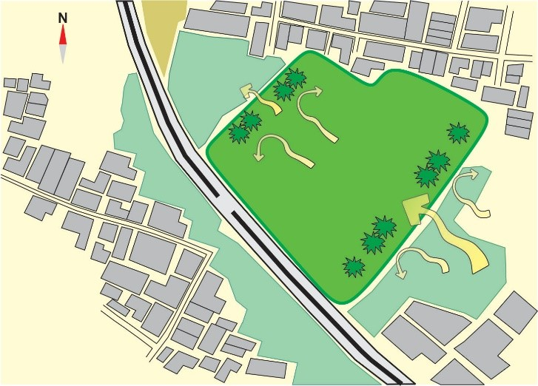

GAMBAR 5 Konsep Orientasi Matahari GAMBAR 5 Konsep Arah Angin

**3.5 | View**

View keluar tapak yang menjadi titik penting adalah sepanjang Jl.Jalur Lingkar Barat dikarenakan area tersebut merupakan akses utama menuju tapak. Disamping itu bangunan di sekitar tapak berdampingan langsung dengan pemukiman dan lahan kosong, sehingga prioritas dari view ke dalam tapak adalah dari jalan utama dengan mengoptimalkan perancangan desain yang menarik dan unik sesuai tema dan fungsi bangunan.

Elemen fasad bangunan yang sekaligus merupakan komponen yang mempengaruhi fasad bangunan yaitu atap, dinding dan lantai. Dengan pemanfaatan bentuk bangunan yang di rancang sedemikian rupa mengikuti dari fungsi bangunan sehingga memaksimalkan view dari luar bangunan ke dalam bangunan yang menjadi titik fokus dalam pengatan dan memaksimalkan potensi dari view bangunan.

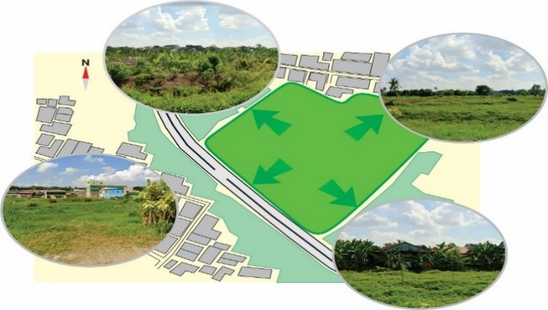

GAMBAR 7 Konsep View

**3.6 | Eksplorasi Bentuk**

Konsep bnetuk yang digunakan pada perancangan bangunan pusat penelitian ini adalah konsep analogi bentuk yang mengikuti bentuk sebuah objek benda yaitu buku kemudian di transformasi ke dalam bentuk bangunan penelitian yang memiliki simbol pendidikan (Aziza, 2021)

Bentuk dan tampilan bangunan menggunakan bentuk yang tidak terikat pada aturan, cenderung mengambil bentuk apapun selama masih dalam konsep bangunan masa depan. Pusat penelitian ini merupakan salah satu bangunan penunjang pendidikan di Kecamatan Tamalanrea. Berdasarkan karakteristik bangunan futuristik yang memamerkan pergerakan garis lurus yang tidak memiliki batas dalam desainnya. Maka digunakan bentuk bangunan dengan dasar persegi yang akan diolah sedemikian rupa untuk menghasilkan tampilan bangunan masa depan yang unik. Tampilan pada beberapa bagian fasad bangunan akan diberi dinding kaca untuk memanfaatkan pencahayaan alami. Tampilan yang dimaksud adalah bentuk yang akan digunakan dalam merancang bangunan dalam hal ini tentunya perlu adakanya kajian dan pertimbangan yang meliputi dungsi bangunan, struktur bangunan, dan desain yang berdasar pada pendekatan konsep yang di gunakan pada perancangan. Dengan demikian akan menghasilkan bentuk bangunan yang selaras dengan fungsi bangunan serta tidak mengurangi estetika yang menjadi daya tarik bangunan yang akan dirancang.

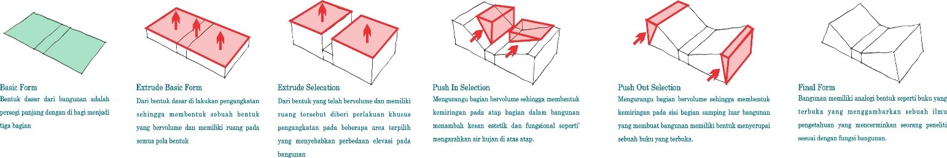

GAMBAR 8 Eksplorasi Bentuk Bangunan

**3.7 | Sistem Struktur**

Pendekatan Struktur menjadi hal yang sangat penting dalam sebuah perancangan, pemilihan struktur yang digunakan menentukan kualitas dan kekuatan bangunan dalam berbagai keadaan dan konsdisi bangunan baik kondisi yang terencana maupun konsisi diluar rencana. Struktur bangunan pada sebuah bangunan terbagi menjadi tiga bagian yakni bagian atas yang di sebut dengan Upper Structure, Bagian Tengah Midle Structure, dan pada bagian bawah Bottom Structur (Ariestadi, 2008). penggunaan struktur bangunan pada perancangan pusat penelitian, dengan pembagiannya adalah Upper Structure menggunakan baja pada truktur utama dan beton sebagai lapisan atap dan dilengkapi dengan surya cell sebagai pembangkit tenaga surya untuk energi bangunan, Middle Structur pada bagian tengah bangunan menggunakan beberapa struktur seperti baja pada kolom dan balok utama, serta tangga menggnuakan beton dan lift menggunakan lift jenis khusus barang, serta pada Bottom Struktur menggunakan pondasi foot plate menerus dengan footplat setempat pada bagian bawah dan diperkuat dengan pondasi pancang pada bagian paling dasar bangunan.

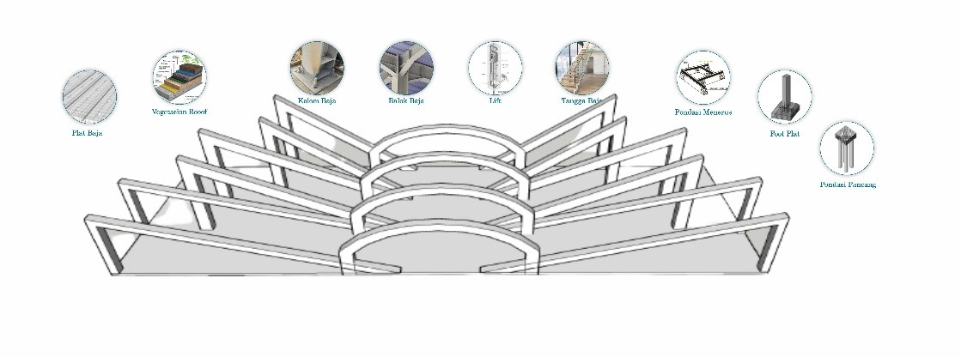

GAMBAR 9 Sistem struktur pada bangunan

**4 | KESIMPULAN**

Pada akhirnya skripsi dengan judul perancangan pusat penelitian sains dan teknologi bidang arsitektur dengan pendekatan arsitetur futuristik ini telah melalui beberapa tahap metode penyusunan sampai pada proses desain dan menjadikan sebagai desain bangunan pusat penelitian di atas, adapun kesimpulan yang dapat di ambil adalah proses melakukan sebuah desain pusat penelitian sains dan teknologi bidang arsitektur tentu harus emngacu pada beberapa pertimbangan dan literatur yang dalam mengenai bagaimana proses penelitian dan kebutuhan yang menunjang terjadinya sebuah penelitian yang kemudian di tunjang dengan kondisi lingkungan sekitar yang dapat dimanfaatkan sebagai nilai positif dalam membangun sebuah posat penelitian sains dan teknologi bidang arsitektur serta yang tidak kalah penting adalah menerapkan konsep pendekatan futuristik sebagai manifestasi masadepan yang menjadi semngat bagi peneliti untuk menciptakan sebuah inovasi khususnya dibidang arsitektur tentunya penerapan ini menjadi identitas bangunan pusat penelitian dengan konsep futuristik menggambarkan masadepan.

**Daftar Pustaka**

Nursakilah, A. (2017). *Inovasi sebagai Jawaban Ketertinggalan Indonesia*. https://republika.co.id/berita/ol3c3b366/inovasi-sebagai-jawaban-ketertinggalan-indonesia

Adlini, M. N., Dinda, A. H., Yulinda, S., Chotimah, O., & Merliyana, S. J. (2022). Metode penelitian kualitatif studi pustaka. *Edumaspul: Jurnal Pendidikan*, *6*(1), 974–980.

Anto, A., Abdullah, A., Amin, S. F. A., Rohana, R., Paddiyatu, N., & Amalia, C. (2022). Perancangan Toyota Center Di Kota Makassar Dengan Pedekatan Arsitektur Futuristik. *Journal of Muhammadiyah’s Application Technology*, *1*(2).

Ariestadi, D. (2008). Teknik Struktur Bangunan. *Jakarta: Direktorat Pembinaan Sekolah Kejuruan*.

Arikunto, S. (1998). *Pendekatan Penelitian*. Jakarta: PT. Rineka Cipta.

Arikunto, S. (2010). *Sampel adalah sebagian atau wakil populasi yang diteliti*. Jakarta: Cetakan ketujuhbelas. PT Rineka Cipta.

Aziza, M. R. (2021). Kritik: Masih Relevankah Metode Analogi Bentuk Bagi Arsitektur Sekarang. *Sinektika: Jurnal Arsitektur*, *18*(1), 7–19.

Badan Tata Ruang Wilayah Kota Makassar. (2015). *Peraturan Daerah Kota Makassar*.

Juanhuix, J., Gil-Ortiz, F., Cuní, G., Colldelram, C., Nicolás, J., Lidón, J., Boter, E., Ruget, C., Ferrer, S., & Benach, J. (2014). Developments in optics and performance at BL13-XALOC, the macromolecular crystallography beamline at the ALBA synchrotron. *Journal of Synchrotron Radiation*, *21*(4), 679–689.

Li, B. (2006). Chinese Academy of Sciences. *Graduate School of Doctoral Thesis*.

Napitupulu, S. S. (2014). Pengaruh Orientasi Bangunan dan Kecepatan Angin terhadap Bentuk dan Dimensi Filter pada Fasad Bangunan Rumah Susun (Studi Kasus: Rumah Susun Marunda, Cilincing, Jakarta). *E-Journal Graduate Unpar*, *1*(2), 75–89.

Permatasari, A. (2015). Membangun kualitas bangsa dengan budaya literasi. *Prosiding Seminar Nasional Bulan Bahasa UNIB*, *148*.

Purwono, F. H., Ulya, A. U., Purnasari, N., & Juniatmoko, R. (2019). *Metodologi Penelitian (Kuantitatif, Kualitatif dan Mix Method)*. GUEPEDIA.

Sahar, K., & Aqli, W. (2020). Kajian Arsitektur Futuristik Pada Bangunan Pendidikan. *Nature: National Academic Journal of Architecture*, *7*(2), 263–277.

Setyowati, L. (2018). Research Support Services: Peran Perpustakaan Dalam Pengembangan Riset di Perguruan Tinggi. *LIBRARIA: Jurnal Perpustakaan*, *6*(2), 331–348.

TIPE-T, S. B. T. L., & PWR, T.-I. P. (2010). STUDI BANDING TATA LETAK. *Jurnal Pengembangan Energi Nuklir*, *12*(2).

Yaprak Bayrak, B., & Eruyar, A. T. (2020). Malignancy rates for Bethesda III and IV thyroid nodules: A retrospective study of the correlation between fine-needle aspiration cytology and histopathology. *BMC Endocrine Disorders*, *20*(1). https://doi.org/10.1186/s12902-020-0530-9